Spazi pubblici, Caudo sfida i privati
"Beni comuni in gestione ai cittadini"
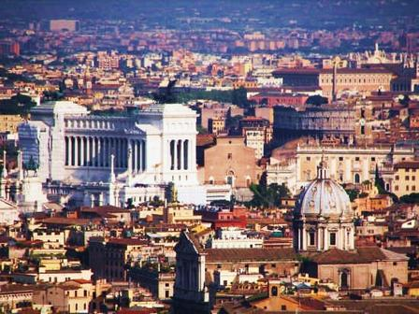

Un patrimonio enorme di immobili e 488 ettari agricoli appena censiti. Abbandonati e svalorizzati. L'assessore alla Trasformazione urbana: "Rovesceremo i vecchi meccanismi". Intanto Roma Capitale patrocina un manuale internazionale sulla qualità delle aree pubbliche DI C. VOGANI
CASERMA GUIDO RENI Al Flaminio la Città della Scienza
Più di quattrocento ettari agricoli e un patrimonio enorme di immobili. Abbandonati, in fase di degrado e svalorizzati. Sono gli spazi pubblici di Roma che, nonostante i numeri, non godono di buona salute. Per risanarli “occorre una forte regia pubblica” dice a Paese Sera l'assessore alla Trasformazione urbana di Roma Capitale, Giovanni Caudo. Magari “rovesciando i meccanismi” del rapporto pubblico-privato. L'occasione per ragionare intorno ai beni comuni della Capitale viene dalla tre giorni (oggi l'ultima riunione) sulla rigenerazione urbana internazionale ospitata nella sede dell'assessorato, a cui hanno partecipato più di trenta esperti Onu che puntano all'elaborazione del 'Global Toolkit' (un manuale per lo spazio pubblico) patrocinato da Roma Capitale. Un documento che sarà presentato nella prossima primavera, al 'World Urban Forum' di Medellin.
Se dovesse fare una valutazione dello stato di salute dello spazio pubblico a Roma, che voto gli darebbe?
“Per una valutazione oggettiva, occorre fare un ragionamento quantitativo e uno qualitativo. Forse è poco noto, ma Roma ha una quantità notevole di spazi pubblici. Mi riferisco a pezzi di città costruiti su terreno pubblico, e quindi edilizia popolare, caserme, depositi atac...un patrimonio enorme. Occorre capire come questa quantità di beni possa trasformarsi in potenziale positivo e di qualità. Non vogliamo svendere, ma generare nuovo spazio pubblico proprio nel momento in cui lo trasformiamo. E’ del tutto inutile nascondere che Roma non ha saputo gestire il suo spazio pubblico, a partire dalle occupazioni dei tavolini in Centro e fino al degrado dei parchi, occorre agire”.
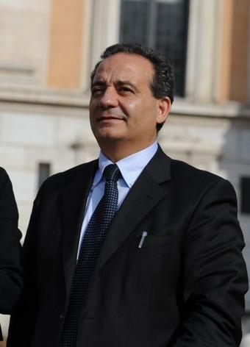
E quindi la soluzione?
“Serve una forte regia pubblica per attuare una sana trasformazione urbana, che si realizza con investimenti e in virtù di una vera autorevolezza istituzionale in grado di imporre la propria visione. Occorre rovesciare vecchi meccanismi”.
Lo dice spesso. Ma come si mette in piedi questa regia pubblica?
“Abbiamo due strumenti concreti sul tappeto i progetti urbani e i contratti che regolano il rapporto tra pubblico e privato. Rispetto al primo strumento, un esempio viene dalla rigenerazione del quartiere Flaminio, con il nuovo progetto di via Guido Reni. Qui si realizza una forte regia pubblica perché l'investitore ha condiviso la proposta fatta dal Comune. Qui è stato il pubblico, e non il privato, che ha scelto la modalità con cui generare valore in uno spazio. Occorre poi intervenire su un secondo livello relazionale che nasce dagli interventi realizzati dai privati nelle lottizzazioni. Lo strumento, nella sua dimensione contrattuale,deve essere finalmente regolamentato per riequilibrare e rendere trasparente il rapporto tra pubblico e privato, istituzione e imprese. Stiamo lavorando a una nuova forma di convenzione urbanistica che garantisca entrambi e soprattutto la città”.
Il grande tema delle cubature concesse e dei servizi mai arrivati. Ecco, rispetto al passato, se la sente di escludere questo modello?
“Oggi le uniche cubature da realizzare sono quelle delle compensazioni ancora residue e, su quelle, ci sono degli accordi precisi. In attuazione del piano regolatore, ora, noi dovremo tentare di ridurre le cubature collocandole in contesti urbani più di valore e già infrastrutturati”.
E come si riqualifica senza risorse?
“Ci sono molte esperienze di comitati, associazioni e abitanti che propongono di prendere in carico aree verdi o spazi sociali. Esperienze positive che dovremmo allargare, istituzionalizzando questa possibilità di dare beni a chi può occuparsene, anche perché è più prossimo. Un modo per alleviare il carico sulle spalle del Comune e coinvolgere i residenti nella cura della loro città”.
Anche per le aree verdi?
“In questi giorni abbiamo censito le aree agricole acquisite dal Comune con le compensazioni. Si tratta di territorio ambientale di pregio: 488 ettari comprensivi dei 290 di Tor Marancia. Per questo, ora stiamo lavorando a un protocollo con 'Roma Natura' che permetta di dare aree verdi in gestione a cooperative di giovani. Questo patrimonio sarebbe un costo per il Comune, e se si trovano soluzioni alternative non rischierà di restare abbandonato”.
Invece per gli immobili che necessitano di budget più onerosi? Ad esempio per quei 117 che il Demanio dovrebbe concedere al Comune.
“L'unico bene che abbiamo sbloccato finora è l'ex caserma di via Guido Reni, per il resto è ancora tutto in mano al Demanio. Se le cose andranno avanti, tratteremo ogni immobile, bene o spazio valutandone la posizione, il contesto e il tipo di valorizzazione più interessante per la città e i cittadini”.

